实验二 基于SVM的数据分类

一、实验目的
通过编程调试实现SVM算法并在给定数据集上进行测试，实现数据分类。

二、实验设备和环境
Pycharm python 3.12

三、实验内容
自己编写或从网上下载SVM的源代码，调试运行SVM算法，研究其参数设定，并在给定数据集上完成测试，实现数据分类，并计算准确率（Precision）和查全率（Recall）。

四、实验过程、结果及分析
实验代码:
import numpy as np
from sklearn.model_selection import train_test_split
from sklearn.metrics import accuracy_score, recall_score
from sklearn.svm import SVC
# 读取训练集数据
with open('train_sample.txt') as f:
# 移除每一行的尾随空字符串
lines = [line.rstrip() for line in f]
X_train = np.loadtxt(lines, delimiter=' ')
with open('train_sample_label.txt') as f:
y_train = np.loadtxt(f, dtype=int)
# 读取测试集数据
with open('test_sample.txt') as f:
# 移除每一行的尾随空字符串
lines = [line.rstrip() for line in f]
X_test = np.loadtxt(lines, delimiter=' ')
with open('test_sample_label.txt') as f:
y_test = np.loadtxt(f, dtype=int)
# 创建SVM模型
svm = SVC(kernel='linear', probability=True)
# 训练模型
svm.fit(X_train, y_train)
# 测试模型
y_pred = svm.predict(X_test)
# 计算准确率和查全率
accuracy = accuracy_score(y_test, y_pred)
recall = recall_score(y_test, y_pred)
print("准确率：", accuracy)
print("查全率：", recall)

实验结果:
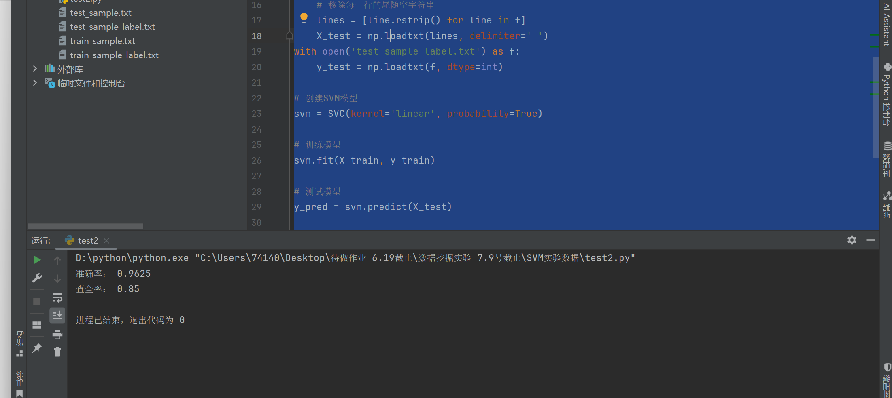
关键代码和分析
导入必要的库：
- numpy：用于科学计算和数组操作。
- train_test_split：用于将数据集划分为训练集和测试集。
- accuracy_score和recall_score：用于计算准确率和查全率。
- SVC：用于创建支持向量机（SVM）模型。
读取训练集和测试集数据：
- 使用open函数读取训练集和测试集的数据文件。
- 使用rstrip函数移除每行的尾随空字符串。
- 使用np.loadtxt函数将数据加载到X_train和X_test数组中。
- 使用np.loadtxt函数将标签加载到y_train和y_test数组中。
创建 SVM 模型：
- 创建一个SVC对象，指定核函数为线性核，并设置probability=True，以便在预测时返回概率估计。
训练模型：
- 使用fit方法训练 SVM 模型，将训练集数据X_train和标签y_train作为输入。
测试模型：
- 使用predict方法对测试集数据X_test进行预测，得到预测结果y_pred。
计算准确率和查全率：
- 使用accuracy_score函数计算准确率，将测试集标签y_test和预测结果y_pred作为输入。
- 使用recall_score函数计算查全率，将测试集标签y_test和预测结果y_pred作为输入。
输出结果：
- 打印准确率和查全率的值。
根据输出结果，准确率为 0.9625，查全率为 0.85。这表明模型在测试集上的表现较好，能够准确地预测大多数样本的类别，但对于某些类别可能存在一定的误判。

实验中遇到的问题及解决办法。
1. 数据预处理问题：
- 数据缺失或异常值：数据中可能存在缺失值或异常值，这可能会影响模型的性能。解决办法是对数据进行清洗和预处理，例如删除缺失值或使用合适的方法填充缺失值，处理异常值等。
- 数据不平衡：如果数据集存在类别不平衡的情况，即某些类别样本数量较多，而某些类别样本数量较少，这可能会导致模型对少数类别的预测效果不佳。解决办法可以是采用过采样或欠采样技术来平衡数据集，或者使用针对不平衡数据的算法。
2. 模型选择和调参问题：
- 选择合适的核函数：SVM 模型中的核函数对模型的性能有很大影响。不同的核函数适用于不同类型的数据和问题。解决办法是尝试不同的核函数，如线性核、多项式核、高斯核等，并根据实验结果选择最适合的核函数。
- 调整超参数：SVM 模型有一些超参数，如 C（惩罚参数）和 gamma（核函数参数）等，需要进行适当的调整。解决办法是使用交叉验证等技术来选择最优的超参数组合。
3. 计算资源问题：
- 训练时间过长：如果数据集较大或模型复杂，训练时间可能会很长。解决办法是使用更高效的算法或硬件，如并行计算、GPU 加速等。
- 内存不足：在处理大规模数据时，可能会遇到内存不足的问题。解决办法是使用分块处理、数据压缩等技术来减少内存使用。
4. 模型评估问题：
- 选择合适的评估指标：除了准确率和查全率外，还可以考虑使用其他评估指标，如 F1 值、ROC 曲线等，来全面评估模型的性能。
- 交叉验证：为了更准确地评估模型的性能，可以使用交叉验证技术，将数据集划分为多个子集，进行多次训练和测试，得到更可靠的评估结果。
5. 代码实现问题：
- 语法错误：在编写代码时，可能会出现语法错误。解决办法是仔细检查代码，使用调试工具来定位和修复错误。
- 逻辑错误：代码的逻辑可能存在问题，导致结果不正确。解决办法是仔细检查代码的逻辑，使用测试用例来验证代码的正确性。

本实验有哪些收获和心得体会。
通过本次实验：
1. 对 SVM 算法的深入理解：通过实际编程实现 SVM 算法，我对其原理和工作机制有了更深入的理解。了解了如何使用核函数将数据映射到高维空间，以及如何通过寻找最优超平面来进行分类。
2. 数据预处理的重要性：在实验中，我意识到数据预处理对于模型性能的重要性。清理数据、处理缺失值和异常值，以及选择合适的特征，可以显著提高模型的准确性。
3. 模型调参的技巧：通过调整 SVM 模型的超参数，如 C 和 gamma，我学会了如何优化模型性能。理解不同超参数对模型的影响，并通过实验找到最佳组合，是提高模型准确性的关键。
4. 评估指标的选择：使用准确率和查全率等评估指标来评估模型的性能，让我明白了不同指标的意义和适用场景。根据具体问题选择合适的评估指标，可以更全面地了解模型的表现。
5. 编程能力的提升：通过编写代码实现 SVM 算法和进行实验，我的编程能力得到了锻炼和提升。学会了使用 Python 中的相关库和函数，提高了代码的可读性和可维护性。
6. 解决问题的能力：在实验过程中，遇到了各种问题，如数据读取错误、模型不收敛等。通过不断调试和尝试不同的方法，我学会了如何分析问题并找到解决方案，提高了自己解决问题的能力。
7. 团队合作的重要性：如果是在团队中进行实验，与团队成员的交流和合作非常重要。共同讨论问题、分享经验和思路，可以加快实验进度，提高实验结果的质量。
8. 对数据挖掘的兴趣：通过本次实验，我对数据挖掘领域产生了更浓厚的兴趣。数据挖掘技术在实际应用中有广泛的前景，能够帮助我们从大量数据中发现有价值的信息和模式。 总的来说，本次实验让我在理论知识和实践技能方面都有了很大的收获。它不仅加深了我对 SVM 算法的理解，还培养了我的数据分析和解决问题的能力。我将继续深入学习数据挖掘领域的知识，不断提升自己的能力。

其它需要补充的问题。
无
（以上内容不少于1000字）

